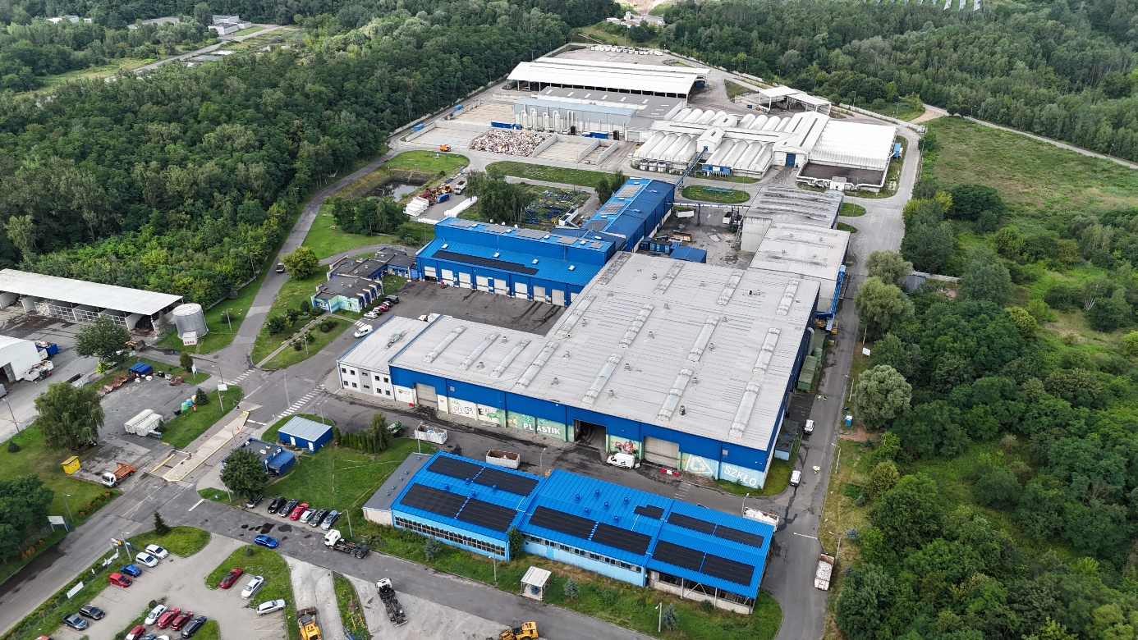
Zakład Odzysku i Unieszkodliwiania Odpadów, Katowice
Podczas wizyty studyjnej uczestnicy będą mieć okazję zapoznać się z funkcjonowaniem jednego z nielicznych w kraju praktycznie w pełni zhermetyzowanych zakładów, przetwarzających na kilku liniach odpady komunalne (zmieszane, frakcje surowcowe i odpady bio), w którym wszystkie procesy technologiczne prowadzone są w sposób minimalizujący oddziaływanie na otoczenie.
Obiekt realizuje kompleksowe procesy odzysku i przetwarzania odpadów komunalnych, ze szczególnym uwzględnieniem produkcji paliw alternatywnych RDF. Zakład wytwarza dwa rodzaje tego paliwa, co stanowi istotny element wdrażania zasad gospodarki o obiegu zamkniętym i ograniczania składowania odpadów oraz zastąpienia paliw kopalnych w przemyśle.
Istotnym elementem rozwoju zakładu jest właśnie zakończona modernizacja sortowni odpadów zbieranych selektywnie. Zastosowanie nowoczesnych rozwiązań technologicznych, w tym zaawansowanych systemów separacji, pozwoli na dalsze zwiększenie efektywności odzysku surowców wtórnych oraz poprawę jakości uzyskiwanych frakcji.
Na uwagę zasługuje również infrastruktura energetyczna zakładu. Farma fotowoltaiczna o mocy 1,19 MW, zlokalizowana na terenie składowiska, dodatkowa instalacja PV o mocy 250 kW oraz trzy mniejsze na dachach obiektów technologicznych stanowią realne wsparcie dla samowystarczalności energetycznej zakładu i potwierdzają konsekwentne wdrażanie proekologicznych rozwiązań. Na dziś ok. 30% zapotrzebowania energetycznego zakładu pochodzi z własnych źródeł wytwórczych.
